Тема урока: «Стилизация растений в народных узорах»
Цель: Выполнение стилизации цветка розы в соответствии с предложенным стилем. Расширение и закрепление знаний, умений обучающихся по декоративно-прикладному искусству.
Задачи.
Обучающие:
-выявление первоначальных знаний;
-рассмотрение понятие «стилизации растительных мотивов в искусстве родного края».
Развивающие:
-способствовать развитию творческого мышления и возможности его реализации, создав на уроке условия для выбора решения своего растительного узора.
Воспитывающие:
-воспитывать у обучающихся чувства любви к искусству родного края, чувства коллективизма, товарищества, взаимопомощи.
-формировать чувство стиля, аккуратности, при выполнении работы.
Тип урока: личностно-ориентированный.
Межпредметные связи.
История и культура России, изобразительное искусство, композиция.
Результаты:
- Предметные:
- ознакомление обучающихся с выразительными средствами декоративного искусства;
-ознакомление с терминологией;
- восприятие окружающего мира, явлений с эстетических позиций;
- художественное познание мира, понимание роли и места декоративного искусства в жизни;
- умение использовать специфику образного языка и средств художественной выразительности.
- Метапредметные:
- формирование активного отношения к традициям родного края;
- освоение способов решения проблем творческого и поискового характера;
- овладение умением творческого видения с позиции художника, т. е. умением сравнивать, анализировать, выделять главное, обобщать;
- формирование умения понимать причины успеха или неуспеха учебной деятельности и способности конструктивно действовать даже в ситуации неуспеха;
- умение оценивать себя;
- овладение умением вести диалог;
- выполнение упражнения по декоративной деятельности и стремление к достижению оригинальной работы.
- Личностные:
- воспитание уважительного отношения к творчеству как своему, так и других;
- развитие самостоятельности в поиске решения задачи по стилизации;
- овладение техникой росписи гуашью;
- осмысленное и эмоционально- ценностное восприятие визуальных образов реальности и произведений народного искусства;
- отработка навыка самостоятельной работы;
- воспитание художественного вкуса как способности эстетически воспринимать, чувствовать и оценивать явления окружающего мира и искусства;
- развитие способности наблюдать реальный мир, способности воспринимать, анализировать и обобщать визуальный образ на основе заданного стиля.
Методы.
Беседа, вызов (создание проблемной ситуации), демонстрирование наглядного материала, объяснение, практическая работа, анализ практической работы.
Оборудование и материалы:
Зрительный ряд. Презентация.
Сувениры (изделия народных мастеров Хохломы, Городца, Гжели);
элементы данных росписей;
рисунки с примерами стилизации растительного орнамента;
иллюстративный материал.
Для детей:
Квадратные листы 20х20 см., гуашь, палитра, кисти № 2,5.
Музыкальный ряд: народная музыка.
План урока:
Организационный момент;
Погружение в проблему
Постановка проблемы;
«Осмысление»;
Практическая работа;
Рефлексия.
Слайд 1. Ход урока:
Здравствуйте ребята и уважаемые гости!
Ребята, посмотрите на предметы, которые здесь представлены, на эти замечательные изделия. Как вы думаете, из каких материалов они сделаны? (Ответы детей: из дерева, керамики). А чем еще привлекательны эти изделия? (Они расписаны красивыми узорами и придумали их народные мастера).
Что же мы видим в этих узорах? (Узоры, составлены из цветов, листьев, ягод, яблочек, одним словом – растения). Растения в узорах. Скажите, они похожи на растения, которые мы видим в природе? (В них есть сходство и различие).
Понятие стилизации
Обратите внимание на эти два изображения (живой букет и букет с декоративными цветами). Попробуем их сравнить. Чем они отличаются?
(На первой картине цветы как будто живые, а на второй – нарисованные). 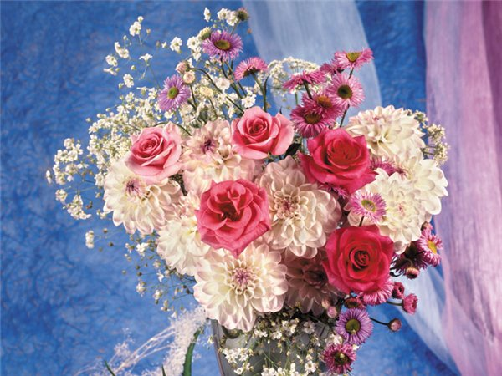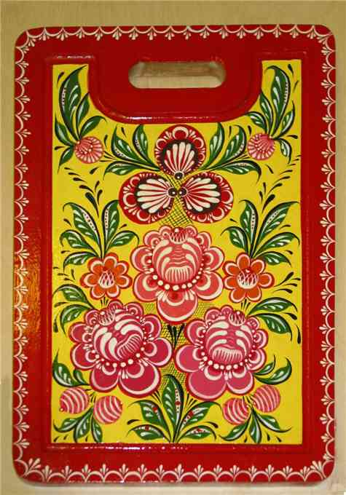
Совершенно верно, их нарисовали художники, а именно народные мастера. Мастера вовсе не стремятся показать растения в точности такими, какими мы их видим в природе. Художники сохраняют только самые общие признаки, т.е. они их преобразуют на свой лад. И этот процесс называется стилизацией. Вот какое сложное понятие мы сегодня с вами рассмотрим. И тема нашего урока «Стилизация растений в узорах». Давайте попытаемся разобраться, что же такое стилизация?
Вот перед вами, виноград.
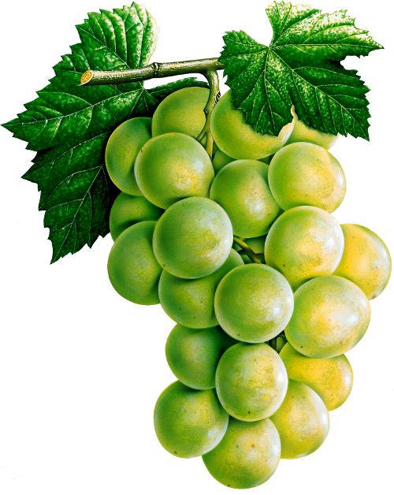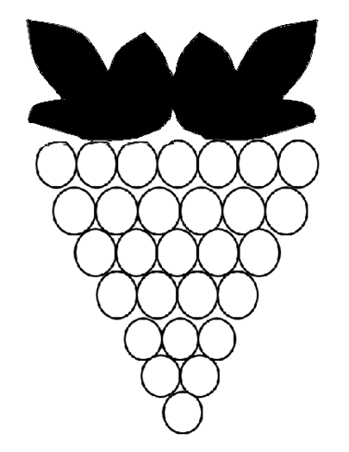
(с реалистичной веткой винограда и стилизованной). Таким мы видим виноград, растущим в природе. А этот виноград – стилизованный. Посмотрите, что сделал художник, что изменилось? (Он подчеркнул выразительные стороны). А как он это сделал? (Он отказался от передачи объема, но сохранил конструктивную форму - это треугольник. Ягодки круглые.).
Также работают и наши народные мастера. Они рисуют на своих предметах стилизованные узоры, используя при этом свои приемы. Ребята, на доске вам представлен букет из разных цветов. В центре классной доски прикреплены элементы узоров в трех стилях (Гжель, Городец, Хохлома).
Нравится он вам? (Но что-то все-таки не так. А вот художник бы сказал, здесь нет стиля, так как все цветы из разных росписей). Давайте наведем порядок в этом букете. И разделим цветы по стилям. (Дети поочередно расставляют по группам элементы).
У каждой росписи есть свой стиль.
Хохломская роспись, она вся кудрявая, травинки и стебельки пишутся тонкой кистью, закручивая завиток на конце, любимые цвета: золотой (у нас это желтый), красный и черный.
Городецкая роспись разноцветная, пишутся кружочки с черной обводкой лепестков, листьев и белой оживкой в виде штрихов и точек.
Гжельская роспись – с красивыми синими цветами, травами и листьями на белом фоне. Теперь посмотрим, правильно ли мы распределили элементы по стилям? (вывешиваются надписи декоративных стилей) Вот мы и навели порядок в букете.

Практическая часть.
А теперь я предлагаю вам нарисовать цветок (который изображен на слайде).
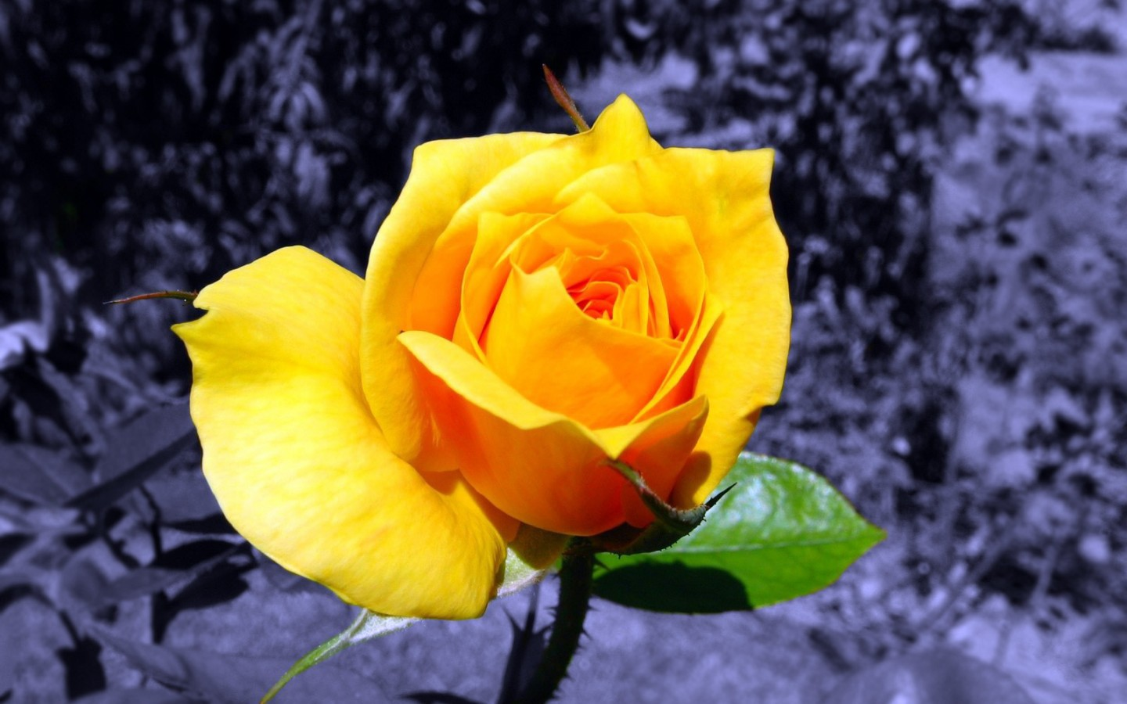
Итак, мы видим розу, она желтая. Представьте себя народными умельцами и нарисуйте его изображение в понравившемся вам стиле (в стиле Городца, в стиле Хохломы, в стиле Гжели). Напоминаю, что при работе необходимо обратить внимание на характерные, наиболее яркие его особенности, отказавшись от второстепенных деталей.
Звучит народная мелодия.
Рефлексия. Просмотр работ.
Подойдите к доске ребята (со своими работами), которые изобразили цветок в стиле Хохломской росписи. Прикрепите к доске. Какие основные особенности этой росписи?
Городецкой росписи (Удалось ли вам передать стиль Городца?)
Гжельской росписи (Похожи ли цветы на гжельские мотивы?)
Хорошо, присаживайтесь. У вас на столах имеются конвертики, в них знакомые для нас элементы растительного узора, двух цветов. Желтые и зеленые. Я попрошу вас выложить из конвертика один из них, но с таким условием: зеленый вы выкладываете, если вам на уроке было все понятно и нет никаких вопросов. А желтый, если у вас остались некоторые вопросы.
Я думаю, что вы все сегодня справились с этим заданием и все у вас получилось! Спасибо вам! Творческих успехов! До свидания!

